5 марта в префектуре ЮЗАО состоялся семинар для участников декларационной кампании
06.03.2020
5 марта 2020 года в актовом зале префектуры ЮЗАО города Москвы состоялся семинар на тему: «Декларационная кампания 2020: порядок заполнения и представления сведений о доходах, расходах, об имуществе и обязательствах имущественного характера»
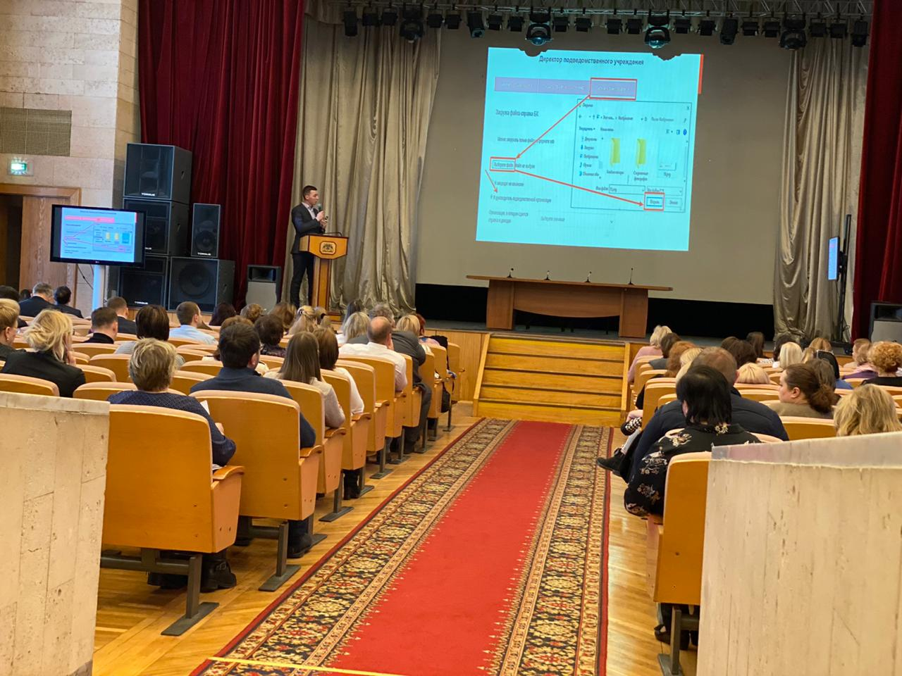
В мероприятии приняли участие сотрудники префектуры, управ районов и подведомственных учреждений Юго-Западного административного округа города Москвы. Серебряков Алексей Олегович, заведующий Сектором по реализации кадровой политики Управления государственной службы, кадров и противодействия коррупции префектуры ЮЗАО города Москвы, в своем выступлении уделил особое внимание основным новеллам в Методических рекомендациях по вопросам представления сведений о доходах, расходах, об имуществе и обязательствах имущественного характера и заполнения соответствующей формы справки в 2020 году.

Адрес страницы: http://uzao.mos.ru/combating-corruption/plans-papers-reports-reviews-static-information-on-combating-corruption/detail/8741131.html
Префектура Юго-Западного административного округа города Москвы

